RASEINIŲ R. ŽAIGINIO PRANCIŠKAUS ŠIVICKIO MOKYKLA-DAUGIAFUNKCIS CENTRAS

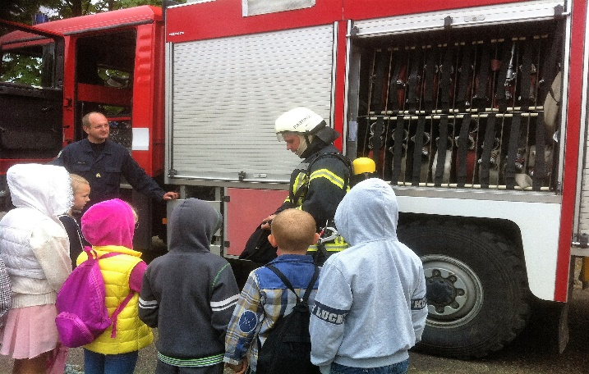
Visuotinė atvirų durų diena
„Šok į tėvų klumpes“

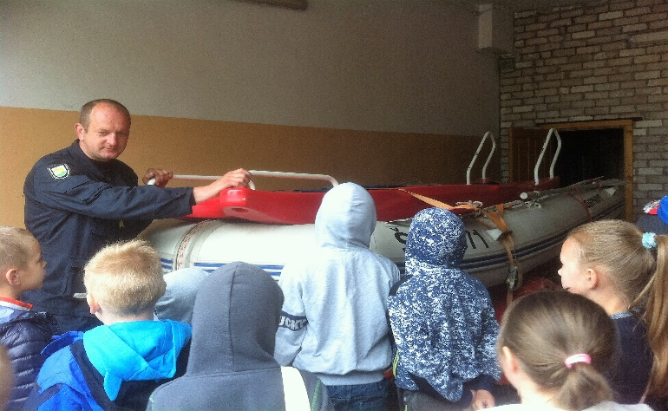
Žaiginio Pranciškaus Šivickio mokyklos-daugiafunkcio centro pradinių klasių mokiniai birželio 2 dieną, minėdami visuotinę atvirų durų dieną tėvelių darbovietėse „Šok į tėvų klumpes“, apsilankė Raseinių priešgaisrinėje gelbėjimo tarnyboje. Mokiniams ir mokytojoms buvo pristatyta ir apibūdinta ugniagesių gelbėtojų profesija, buvo suteikta informacija apie savanorių ugniagesių veiklą, gyventojų perspėjimo ir informavimo sistemą. Susitikimo metu, stipriausi ir drąsiausi turėjo galimybę pasimatuoti ugniagesio gelbėtojo aprangos komplektą, apžiūrėti ugniagesių mašinas, gelbėjimo valtis bei kitus darbo įrankius. Džiaugiamės gražia ir turininga diena, kurios įspūdžiai dar ilgai išliks atmintyje...

